PROIECT DIDACTIC
Clasa a VIII-a
Informatică și T.I.C.

Proiect didactic realizat de Maria Rus, profesor Digitaliada, revizuit de Radu Tăbîrcă, inspector școlar Informatică

Textul și ilustrațiile din acest document sunt licențiate de Fundația Orange conform termenilor și condițiilor licenței Attribution-NonCommercial-ShareAlike 4.0 International (CC BY-NC-SA 4.0) care poate fi consultată pe pagina web https://creativecommons.org/licenses/by-nc-sa/4.0/.

Disciplina: Informatică și T.I.C.
Clasa: a VIII-a
Lecția: Elemente de structură ale unei pagini WEB
Tipul lecției: Dobândire de noi cunoștințe
Competențe specifice:
- utilizarea eficientă a unor componente software;
- utilizarea unui editor dedicat pentru realizarea unor pagini web;
- utilizarea unor instrumente specializate pentru obținerea unor produse utile.
Competențe derivate:
C1 - definirea termenului HTML;
C2 - cunoașterea elementelor de structură ale unei pagini web: antet, titlu, corp;
C3 - utilizarea unui editor de texte simplu pentru redactarea unui fișier HTML;

Strategii didactice

Metode didactice: conversația, brainstorming-ul, explicația, jocul didactic, învățarea prin descoperire, algoritmizarea

Resurse materiale:
- tablete/computere;
- fișe de lucru;
- videoproiector.
Forme de organizare: frontal, individual și pe echipe.
Bibliografie:
- https://www.w3schools.com
- Onea, Emil, Crintea, Dan, Grafică și HTML pentru elevi, clasele VIII - XII, Ed. Paralela 45, București, 2007
Desfășurarea lecției
ETAPELE  LECŢIEI | COMPE  TENȚE DERIVA  TE | ACTIVITATEA PROFESORULUI | ACTIVITATEA ELEVILOR | STRATEGII DIDACTICE | METODE DE EVALUARE
Moment organizatoric  3 minute |  | - verifică prezența;  - pregătește materialele pentru desfăşurarea activităţii (fişe de lucru, tablete, PC, videoproiector). | - pregătesc cele necesare pentru desfășurarea activității (caiete, manuale) | - conversația
Captarea atenţiei elevilor  6 minute |  | - proiectează Anexa 1 și le cere elevilor să noteze, lucrând în perechi, câteva idei legate de structura imaginii.  - proiectează Anexa 2 și le cere elevilor să facă comparații între cele 2 imagini.  - le explică elevilor că imaginea 2, din perspectiva HTML, reprezintă un bloc de informație delimitat de simbolurile speciale numite tag-uri. | - elevii, grupați în perechi, notează ideile;  - răspund la întrebări; | - conversația;  - brainstorming-ul  Anexa 1 și Anexa 2
Anunţarea titlului lecţiei  1 minut |  | - scrie titlul lecţiei pe tablă :  „Elemente de structură ale unei pagini WEB”  - anunţă obiectivele urmărite în această lecţie. | - notează titlul lecției. | conversaţia
Dirijarea învățării  30 minute | C1  C2  C3 | - Distribuie elevilor fișa de lucru;  - Explică elevilor termenul HTML (Hyper Text Markup Language) ca fiind un limbaj de formatare a paginilor web. El utilizează etichete pentru a marca textul și grafica dintr-o pagină web, indicând astfel browser-ului cum să afișeze pagina web. Fișierele HTML sunt fișiere cu extensia .htm sau .html.  - Un document HTML este o succesiune de blocuri de informație; un bloc este delimitat de simboluri speciale, numite taguri.  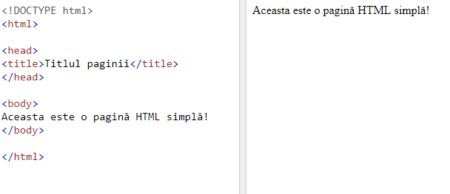  - Fiecare tag este încadrat de semnele mai mic (<), la stânga și mai mare (>) la dreapta. Majoritatea tag-urilor au un tag de sfârșit, cu aceeași structură, singura deosebire fiind că după semnul mai mic urmează caracterul „/”.  Exemplu: <titlu> Aici se trece titlul paginii </titlu>  Observații: - tag-urile HTML nu sunt case-sensitive, deci nu contează dacă sunt scrise cu litere mici sau cu litere mari;  - browserele nu afișează etichetele HTML, ci le folosesc pentru redarea conținutului paginii.  - Componentele principale ale unei pagini web  - Orice pagină web este alcătuită din două blocuri principale:  - HEAD (cap, antet) - conține informații despre pagina web: titlu, autorul etc.;  - BODY (corp) - cuprinde informațiile care alcătuiesc pagina web și modul de formatare al acestor informații.  - Principalele tag-uri pentru crearea unei pagini web sunt:  - tag-ul <HTML> - este primul tag care trebuie să apară într-un fișier HTML și va încadra, alături de tag-ul său corespunzător de sfârșit (</HTML>) întreaga pagină web.  - tag-ul <HEAD> marchează împreună cu tag-ul său corespunzător de sfârșit (</HEAD>) partea de antet a paginii web.  - tag-ul <TITLE> marchează titlul unui document HTML care va fi afișat în bara de titlu a paginii web. Tag-ul corespunzător de sfârșit este </TITLE>. Dacă acesta lipsește, atunci în bara de titlu a ferestrei browser-ului va apărea numele fișierului.  - tag-ul <BODY>, încadrează conținutul paginii web. Tag-ul corespunzător de sfârșit este </BODY>.  Pentru crearea unei pagini web se execută următorii pași:  - editarea fișierului HTML cu ajutorul unui editor de texte simplu (Notepad) sau dedicat;  - salvarea fișierului folosind extensia .htm sau .html;  - vizualizarea paginii cu ajutorul unui browser. | - urmăresc explicațiile profesorului;  - completează fișa de lucru (punctul I) cu informațiile lipsă;  - urmăresc explicațiile profesorului;  - realizează sarcinile de lucru de la punctul II al fișei de lucru. | conversația, explicația,  jocul didactic, învățare prin descoperire, observarea, algoritmizarea.  fișa de lucru,  PC,  videoproiector | - observarea sistematică;  - evaluarea individuală;  - aprecierea verbală
Fixarea cunoştinţelor  10 minute |  | - le solicită elevilor să deschidă tabletele și să acceseze aplicația w3schools online.  - îndrumă elevii pentru deschiderea aplicației prin conectarea tabletei la videoproiector și exemplificarea pașilor de urmat:  Strategii pentru lucrul diferențiat:  - elevii care lucrează mai repede vor rezolva toate cerințele din fișa de lucru, secțiunea III, notate cu *;  - elevii care lucrează mai încet sunt îndrumați de profesor, acesta explicându-le noțiunile noi, astfel încât aceștia să poată realiza sarcinile de lucru. | - elevii au tabletele pe masă și accesează aplicația.  - urmăresc pașii indicați de profesor.  - realizează sarcinile de lucru de la punctul III al fișei de lucru | conversația, explicația  fișa de lucru,  tablete care au instalată aplicația w3schools,  PC,  videoproiector | observarea sistematică; aprecierea verbală

FIȘĂ DE LUCRU
ELEMENTELE DE STRUCTURĂ ALE UNEI PAGINI WEB

Definiție: Un document HTML este o succesiune de blocuri de informație; un bloc este delimitat de simboluri speciale, numite tag-uri.
- În imaginea de mai jos sunt notate principalele componente ale unei pagini web și tag-urile corespunzătoare. Completați casetele libere cu informația corectă!
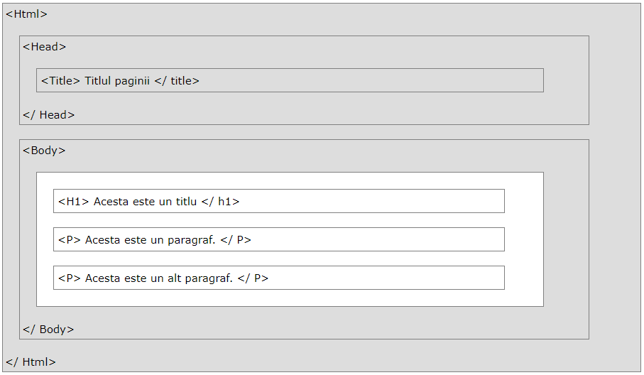

- Creați-vă prima voastră pagină web, urmărind instrucțiunile de mai jos:
- creați un folder cu numele PAGINI WEB în folderul cu numele vostru;

- deschideți aplicația Notepad (Start > Programe > Accesorii > Notepad)
- scrieți codul:
<html>
<body>
Prima pagină web.
</body>
</html>
- salvați fișierul cu denumirea index.html în folderul PAGINI WEB;
- deschideți fișierul index.html salvat în browserul vostru preferat (faceți dublu click pe fișier sau faceți click dreapta - și alegeți „Deschideți cu”).
III. Deschideți aplicația w3schools online de pe tabletă sau accesați-o de pe site-ul https://www.w3schools.com/html/default.asp (aplicația este un editor HTML, în care se pot vedea modificările aduse codului HTML prin apăsarea butonului Try it yourself )
Aplicație:
- Modificați titlul paginii în „Prima mea pagină web.” Ce observați după rularea codului?
- Adăugați în interiorul tagului <body> numele vostru.
- *Adăugați în interiorul tagului <body> o propoziție, corectă din punct de vedere științific, care să conțină cuvintele „tag” , „antet”, „corp”.
- * Modificați codul sursă și observați modificările. Rezolvați problemele care pot apărea, prin discuții cu colegii!

Anexa 1

Anexa 2
< p>
</ p>
Hello!

